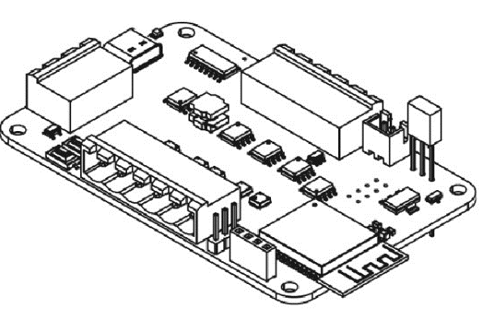

1 Основные особенности

Функциональные:
- Максимальный ток 1 транзистора – 12А
- Возможность управления RGBW лентами
- Возможность управления адресными светодиодными лентами
- 5 каналов управления светодиодных лент с общим анодом
- Поддержка ИК-пультов.
- Винтовые клеммники для подключения
- Встроенный программатор.
- Разъем type-c
- Понижающий преобразователь.
- Микроконтроллер ESP32-WROOM
- Наличие токового шунта.
- Разъем для подключение тактовой кнопки
- Защита от переполюсовки

Электрические:
- Напряжение питания: 5В, 12…24В.

Технические:
- Размеры модуля:
70мм х 98мм х 19мм
- Вес модуля: 20 г.
- Диапазон рабочих температур:
от -30°C до +60°C

2 Описание
CG_led – универсальная плата для управления светодиодными лентами различного типа. Основной контроллер – esp32.
Для работы с платой не требуется внешний программатор, благодаря наличию встроенного, основанного на микросхеме CH340.
Наличие инфракрасного датчика позволяет управлять платой с пульта.

Оглавление

1 Основные особенности 1
2 Описание 1
3 Характеристики устройства 3
3.1 Технические 3
3.2 Габаритные 3
4 Распиновка 4
5 Чертежи 5
5.1 Модуль 5
6 Дополнительные ресурсы 6

3 Характеристики устройства

3.1 Технические
Параметр | Значение |  |  | Размер-ность
Параметр | не менее | рабочее | не более | Размер-ность
Напряжение питания | 5 | - | 24 | В
Потребления самой платы 5В | - | - | 0.5 | А
Рабочий температурный диапазон | -30 | +20 | +60 | °С
Рабочий диапазон влажности | 0 | 60 | 98 | %
Таблица 1 (технические характеристики)

3.2 Габаритные
Общие габариты модуля: 70мм х 98мм х 19мм.
Вес модуля: 20 грамм.

4 Распиновка
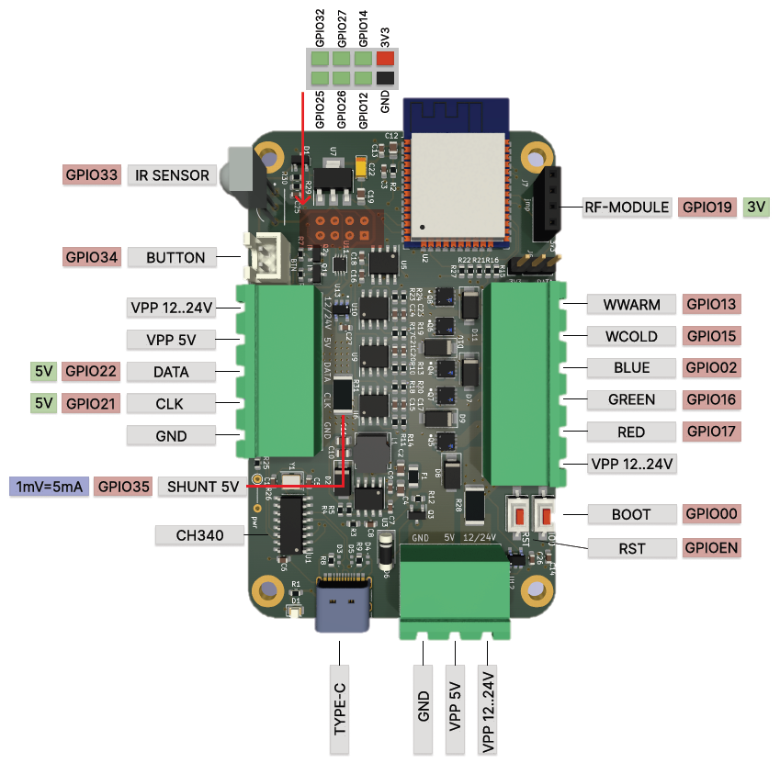

5 Чертежи

5.1 Модуль

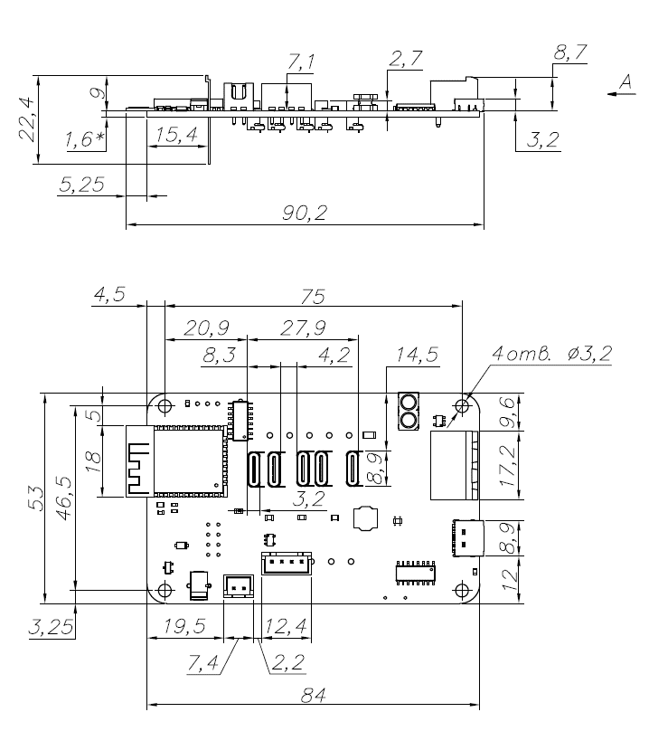

6 Дополнительные ресурсы
Контактная информация и сведения по работе с модулем представлены в приведенной ниже таблице.
Описание | Ссылка
Сайт производителя | http://climateguard.ru/
Библиотека для работы с модулем

